PHẦN A. LÝ THUYẾT
Biểu diễn miền nghiệm của hệ bất phương trình bậc nhất hai ẩn
Để biểu diễn miền nghiệm của hệ bất phương trình bậc nhất hai ẩn, ta làm như sau
Bước 1. Trong cùng mặt phẳng tọa độ, biểu diễn miền nghiệm của mỗi bất phương trình trong hệ bằng
cách gạch bỏ phần không thuộc miền nghiệm của nó
Bước 2. Phần không bị gạch là miền nghiệm cần tìm.
Ví dụ. Biểu diễn miền nghiệm của hệ bất phương trình: .
Bước 1. Vẽ đường thẳng d: 2x+y=4
Chọn x=0 $⇒$ y=4
Chọn y=0 $⇒$ x=2
Vẽ đường thẳng d: x+y=3
Chọn x=0 $⇒$ y=3
Chọn y=0 $⇒$ x=3
Đường thẳng x=0 là trục tung (trục Oy)
Đường thẳng y=0 trục hoành (trục Ox)
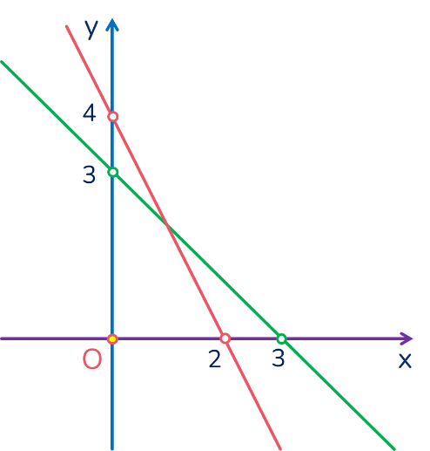
Lần lượt biểu diễn các miền nghiệm của 4 bất phương trình
Thử điểm O(0;0) vào (1): 2.0+0=0 ≤ 4 (thỏa mãn)
Giữ phần chứa điểm O, gạch phần không chứa
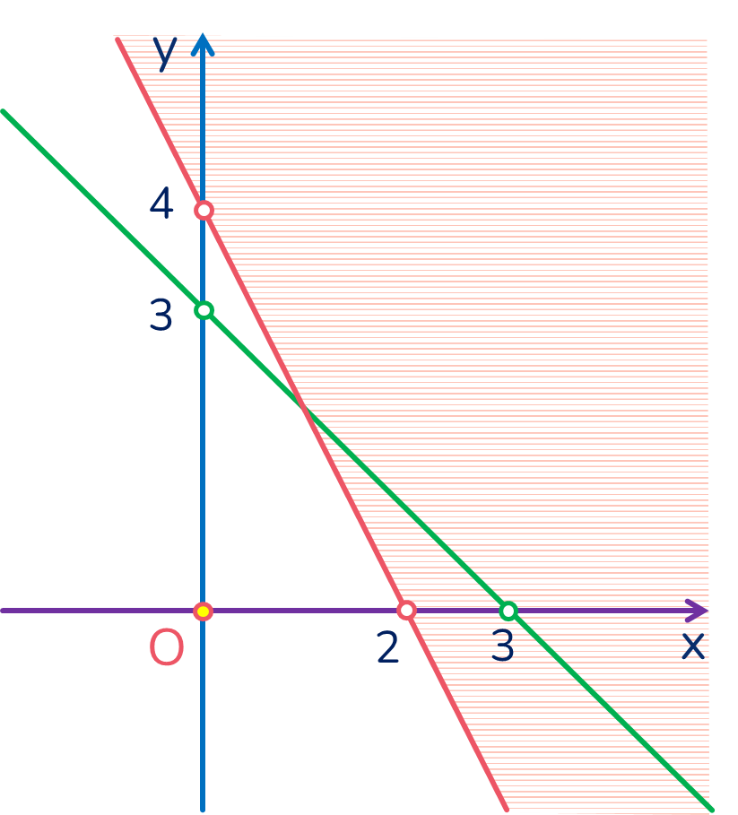
Thử điểm O(0;0) vào (2): 0+0=0 ≤ 3 (thỏa mãn)
Giữ phần chứa điểm O, gạch phần không chứa
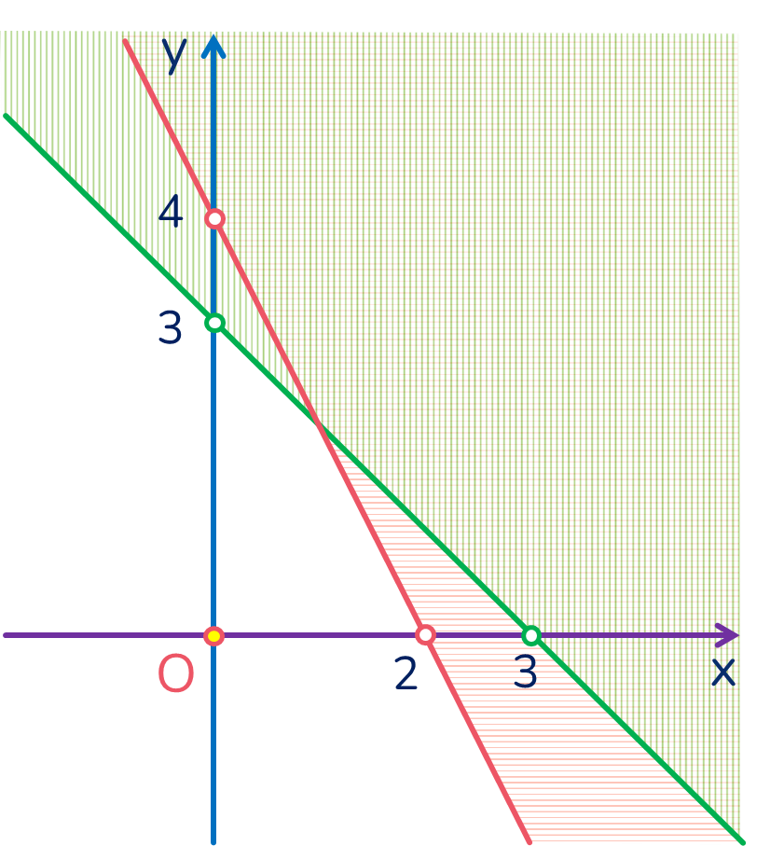

Đối với bất phương trình (3): x≥0
Ta lấy phần giữ phần x dương (bên phải trục Oy), gạch đi phần x âm (bên trái trục Oy)
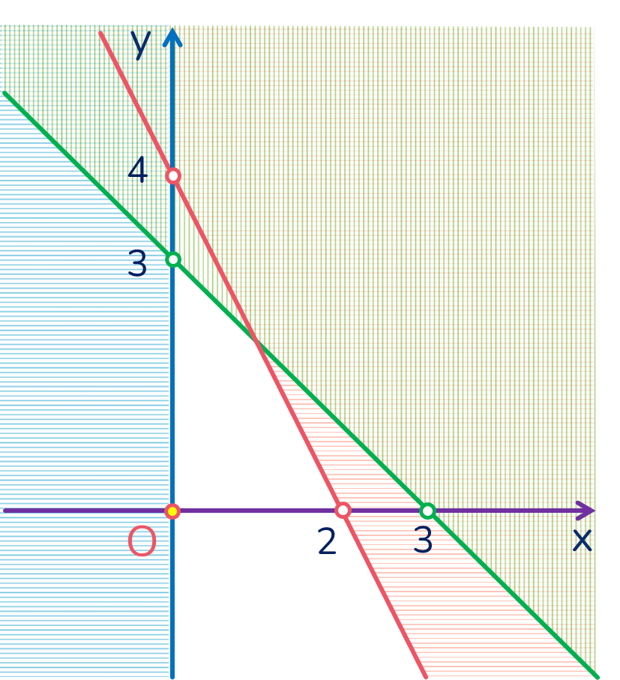

Đối với bất phương trình (4): y≥0
Ta lấy phần giữ phần y dương (bên trên trục Ox), gạch đi phần y âm (bên dưới trục Ox)
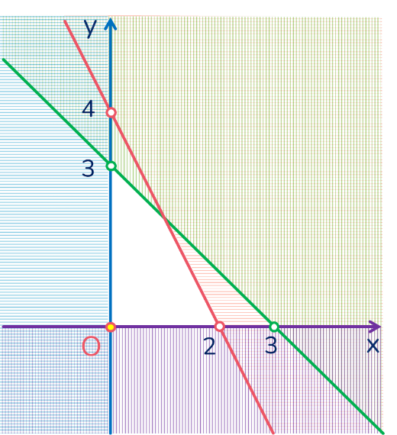
Bước 2. Miền nghiệm của hệ bất phương trình là tứ giác
OABC kể cả miền trong, còn gọi là miền tức giác OABC với O(0;0), A(3;0), B(1;2), C(2;0
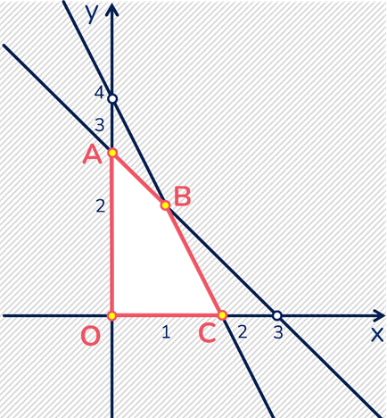

ỨNG DỤNG CỦA HỆ BẤT PHƯƠNG TRÌNH BẬC NHẤT HAI ẨN
Phương pháp tìm cực trị của biểu thức trên một miền đa giác
Bài toán. Tìm giá trị lớn nhất, giá trị nhỏ nhất của biểu thức ( là hai số đã cho không đồng thời bằng 0) với thỏa mã hệ bất phương trình bậc nhất hai ẩn ( có miền nghiệm là miền đa giác).
Phương pháp
Bước 1. Tìm miền đa giác là miền nghiệm của hệ bất phương trình.
Bước 2. Tìm tọa độ các đỉnh .
Bước 3. Tính trong đó với
Bước 4. Kết luận
Giá trị lớn nhất .
Giá trị lớn nhất .
Ví dụ 1. Trong năm nay, một cửa hàng điện lạnh dự định kinh doanh hai loại máy điều hoà: điều hoà hai chiều và điều hoà một chiều với số vốn ban đầu không vượt quá 1,2 tỉ đồng.
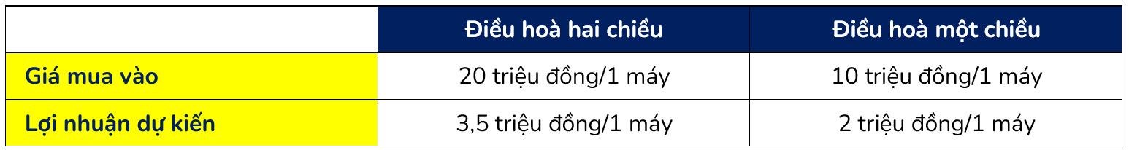
Cửa hàng ước tính rằng tổng nhu cầu của thị trường sẽ̉ không vượt quá 100 máy cả hai loại. Nếu là chủ cửa hàng thì em cần đầu tư kinh doanh mỗi loại bao nhiêu máy để lợi nhuận thu được là lớn nhất?
Lời giải
Giả sử cửa hàng cần nhập số máy điều hoà hai chiều là và số máy điều hoà một chiều là . Khi đó ta có .
Vì nhu cầu của thị trường không quá 100 máy nên .
Số tiền để nhập hai loại máy điều hoà với số lượng như trên là: (triệu đồng).
Số tiền tối đa đề đầu tư cho hai loại máy là 1,2 tỉ đồng, nên ta có hay .
Tự đó ta thu được hệ bất phương trình bậc nhất hai ẩn sau:
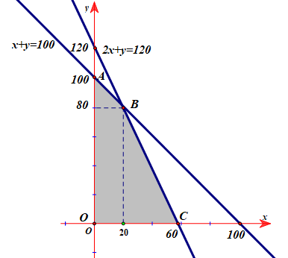
Lợi nhuận thu được khi bán máy điều hòa hai chiều và máy điều hoà một chiều là .
Ta cần tìm giá trị lớn nhất của khi thoả măn hệ bất phương trinh trên.
Bưóc 1. Xác định miền nghiệm của hệ bất phương trình trên. Miền nghiệm là miền tứ giác với tọa độ các đỉnh và .
Bưóc 2. Tính giá trị của biểu thức tại các đỉnh của tứ giác này:
Bước 3. So sánh các giá trị thu được của ở Bước 2 , ta được giá trị lớn nhất cần tìm là .
Vậy cửa hàng cần đầu tư kinh doanh 20 máy điều hoà hai chiều và 80 máy điều hoà một chiều để lợi nhuận thu được là Iớn nhất.

Bài toán thức tế - tìm GTLN-GTNN
- Giá trị nhỏ nhất của biết thức trên miền xác định bởi hệ là
A. khi . B. khi.
C. khi . D. khi .
Lời giải
Chọn C.
Biểu diễn miền nghiệm của hệ bất phương trình trên hệ trục tọa độ như dưới đây:
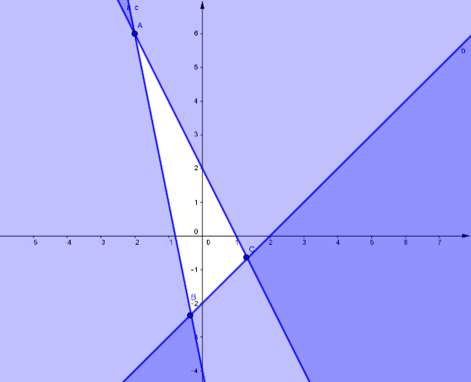
Giá trị nhỏ nhất của biết thức chỉ đạt được tại các điểm
.
Ta có: .
Vậy khi .
- Giá trị nhỏ nhất của biết thức với điều kiện là
A. . B. . C. . D. .
Lời giải
Chọn A.
Biểu diễn miền ngiệm của hệ bất phương trình trên hệ trục tọa độ như dưới đây:.
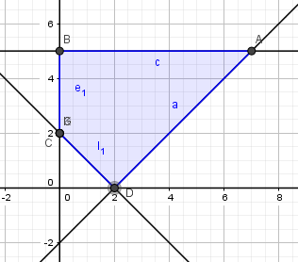
Nhận thấy biết thức chỉ đạt giá trị nhỏ nhất tại các điểm hoặc .
Ta có: .
.
Vậy khi .
- Biểu thức đạt giá trị nhỏ nhất với điều kiện tại điểm có toạ độ là
A. . B. . C. . D. .
Lời giải
Chọn A.
Biểu diễn miền ngiệm của hệ bất phương trình trên hệ trục tọa độ như dưới đây:
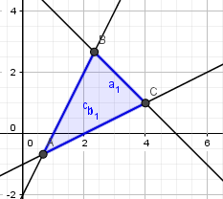
Nhận thấy biết thức chỉ đạt giá trị nhỏ nhất tại các điểm hoặc .
Chỉ có tọa độ nguyên nên thỏa mãn.
Vậy khi .
- Biểu thức , với và thõa mãn hệ bất phương trình , đạt giá trị lớn nhất là và đạt giá trị nhỏ nhất là . Hãy chọn kết quả đúng trong các kết quả sau:
A. và . B. và . C. và . D. và .
Lời giải
Chọn B.
Trước hết, ta vẽ ba đường thẳng:
Ta thấy là nghiệm của cả ba bất phương trình. Điều đó có nghĩa gốc tọa độ thuộc cả ba miền nghiệm của cả ba bất phương trình. Sau khi gạch bỏ các miền không thích hợp, miền không bị gạch là miền nghiệm của hệ (kể cả biên).
Miền nghiệm là hình tam giác (kể cả biên), với
Vậy ta có
- Trong một cuộc thi pha chế, hai đội A, B được sử dụng tối đa hương liệu, lít nước và g đường để pha chế nước cam và nước táo. Để pha chế lít nước cam cần g đường, lít nước và g hương liệu; pha chế lít nước táo cần g đường, lít nước và g hương liệu. Mỗi lít nước cam nhận được điểm thưởng, mỗi lít nước táo nhận được điểm thưởng. Đội A pha chế được lít nước cam và lít nước táo và dành được điểm thưởng cao nhất. Hiệu số là
A. . B. . C. . D. .
Lời giải
Chọn C
Gọi lần lượt là số lít nước cam và nước táo mà mỗi đội cần pha chế .
Để pha chế lít nước cam cần g đường, lít nước và g hương liệu.
Để pha chế lít nước táo cần g đường, lít nước và g hương liệu.
Theo bài ra ta có hệ bất phương trình:
.
Số điểm đạt được khi pha lít nước cam và lít nước táo là . Bài toán trở thành tìm để đạt giá trị lớn nhất.
Ta biểu diễn miền nghiệm của hệ trên mặt phẳng tọa độ như sau:
Miền nghiệm là ngũ giác .
Tọa độ các điểm: , , , , .
sẽ đạt giá trị lớn nhất, giá trị nhỏ nhất tại các đỉnh của miền nghiệm nên thay tọa độ các điểm vào biểu thức ta được:
; , , , .
Vậy giá trị lớn nhất của bằng khi .
- Một công ty TNHH trong một đợt quảng cáo và bán khuyến mãi hàng hóa ( sản phẩm mới của công ty) cần thuê xe để chở trên người và trên tấn hàng. Nơi thuê chỉ có hai loại xe và . Trong đó xe loại có chiếc, xe loại có chiếc. Một chiếc xe loại cho thuê với giá triệu, loại giá triệu. Hỏi phải thuê bao nhiêu xe mỗi loại để chi phí vận chuyển là thấp nhất. Biết rằng xe chỉ chở tối đa người và tấn hàng. Xe chở tối đa người và tấn hàng.
A. xe và xe . B. xe và xe .
C. xe và xe . D. xe và xe .
Lời giải
Chọn D
Gọi là số xe loại , là số xe loại . Khi đó tổng chi phí thuê xe là (triệu đồng).
Xe chở tối đa người, xe chở tối đa người nên tổng số người xe chở tối đa được là (người).
Xe chở được tấn hàng, xe chở được tấn hàng nên tổng lượng hàng xe chở được là (tấn).
Theo giả thiết, ta có
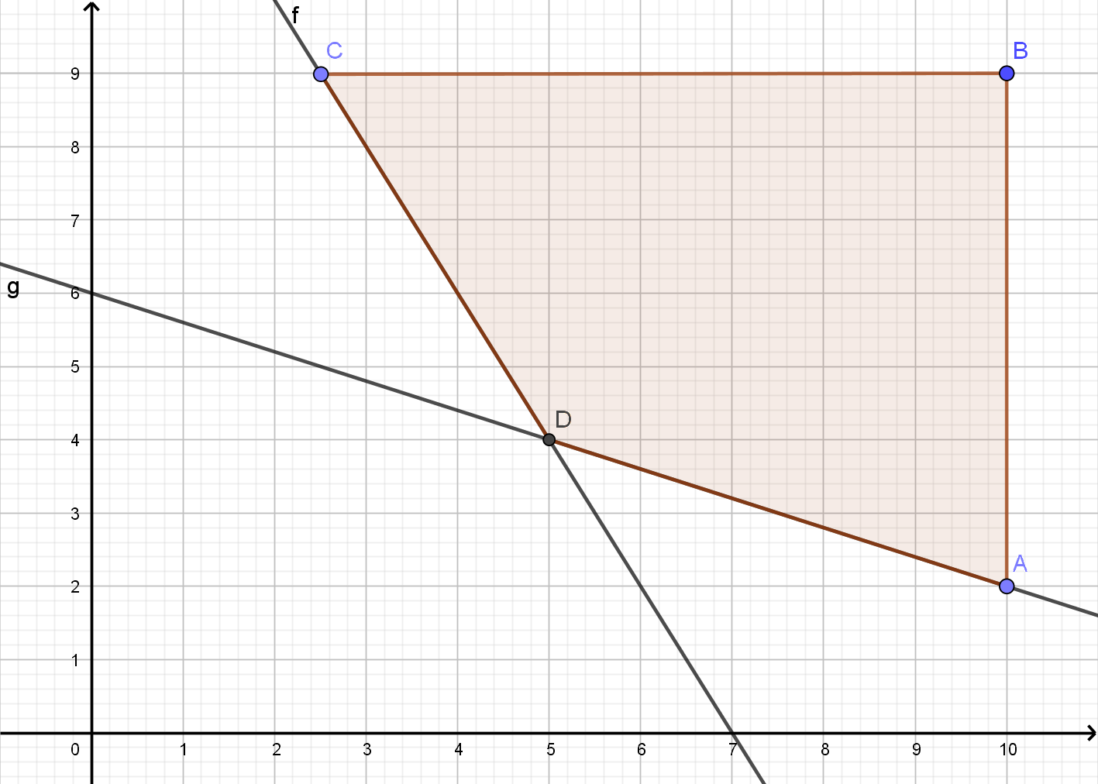
Biểu diễn miền nghiệm của hệ bất phương trình là tứ giác kể cả miền trong của tứ giác (như hình vẽ trên).
Biểu thức đạt giá trị nhỏ nhất tại một trong các đỉnh của tứ giác .
Tại các đỉnh , ta thấy đạt giá trị nhỏ nhất tại .
Khi đó (triệu đồng).
- Một gia đình cần ít nhất 900 đơn vị protein và 400 đơn vị lipit trong thức ăn mỗi ngày. Mỗi kilogam thịt bò chứa 800 đơn vị protein và 200 đơn vị lipit. Mỗi kilogam thịt lợn chứa 600 đơn vị protein và 400 đơn vị lipit. Biết rằng gia đình này chỉ mua nhiều nhất 1,6 kg thịt bò và 1,1 kg thịt lợn. Giá tiền một kg thịt bò là 160 nghìn đồng, 1 kg thịt lợn là 110 nghìn đồng. Gọi lần lượt là số kg thịt bò và thịt lợn mà gia đình đó cần mua để tổng số tiền họ phải trả là ít nhất mà vẫn đảm bảo lượng protein và lipit trong thức ăn. Tính
A. .
B. .
C. .
D. .
Lời giải
Chọn A
Điều kiện: ;
Khi đó số protein có được là và số lipit có được là
Vì gia đình đó cần ít nhất 900 đơn vị protein và 400 đơn vị lipit trong thức ăn mỗi ngày nên điều kiện tương ứng là:
Miền nghiệm của hệ trên là miền nghiệm
của tứ giác ABCD (kể cả biên)
Chi phí để mua kg thịt bò và kg thịt
lợn là
Biết T đạt giá trị nhỏ nhất tại một trong các đỉnh của tứ giác ABCD
Tại A: (nghìn)
Tại B: (nghìn)
Tại C: (nghìn)
Tại D: (nghìn)
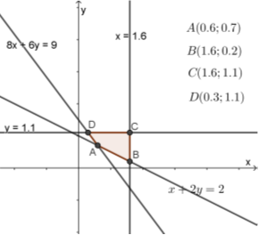
Vậy T đạt GTNN khi .
- Có hai cái giỏ đựng trứng gồm giỏ A và giỏ B, các quả trứng trong mỗi đều có hai loại là trứng lành và trứng hỏng. Tổng số trứng trong hai giỏ là 20 quả và số trứng trong giỏ A nhiều hơn số trứng trong giỏ B. Lấy ngẫu nhiên mỗi giỏ 1 quả trứng, biết xác suất để lấy được hai quả trứng lành là . Tìm số trứng lành trong giỏ A.
A. 6. B. 14. C. 11. D. 10.
Lời giải
Chọn C
Gọi là số trứng lành, là số trứng hỏng trong giỏ A.
Gọi là số trứng lành, là số trứng hỏng trong giỏ B.
Lấy ngẫu nhiên mỗi giỏ 1 quả trứng, xác suất để lấy được hai quả trứng lành:
Do đó: .
Suy ra: Giỏ A có 11 quả trứng lành.
- Một xưởng cơ khí có hai công nhân là Chiến và Bình. Xưởng sản xuất loại sản phẩm và . Mỗi sản phẩm bán lãi nghìn đồng, mỗi sản phẩm bán lãi nghìn đồng. Để sản xuất được một sản phẩm thì Chiến phải làm việc trong giờ, Bình phải làm việc trong giờ. Để sản xuất được một sản phẩm thì Chiến phải làm việc trong giờ, Bình phải làm việc trong giờ. Một người không thể làm được đồng thời hai sản phẩm. Biết rằng trong một tháng Chiến không thể làm việc quá giờ và Bình không thể làm việc quá giờ. Số tiền lãi lớn nhất trong một tháng của xưởng là.
A. triệu đồng. B. triệu đồng. C. triệu đồng. D. triệu đồng.
Lời giải
Chọn A.
Gọi , lần lượt là số sản phẩm loại và loại được sản xuất ra. Điều kiện , nguyên dương.
Ta có hệ bất phương trình sau:
Miền nghiệm của hệ trên là
Tiền lãi trong một tháng của xưởng là (triệu đồng).
Ta thấy đạt giá trị lớn nhất chỉ có thể tại các điểm , , . Vì có tọa độ không nguyên nên loại.
Tại thì triệu đồng.
Tại thì triệu đồng.
Vậy tiền lãi lớn nhất trong một tháng của xưởng là triệu đồng.
- Một gia đình cần ít nhất đơn vị protein và đơn vị lipit trong thức ăn mỗi ngày. Mỗi kiogam thịt bò chứa đơn vị protein và đơn vị lipit. Mỗi kilogam thịt lợn chứa đơn vị protein và đơn vị lipit. Biết rằng gia đình này chỉ mua nhiều nhất kg thịt bò và kg thịt lợn. Giá tiền một kg thịt bò là nghìn đồng, một kg thịt lợn là nghìn đồng. Gọi , lần lượt là số kg thịt bò và thịt lợn mà gia đình đó cần mua. Tìm , để tổng số tiền họ phải trả là ít nhất mà vẫn đảm bảo lượng protein và lipit trong thức ăn?
A. và . B. và . C. và . D. và .
Lời giải
Chọn A.
Theo bài ra ta có số tiền gia đình cần trả là với , thỏa mãn: .
Số đơn vị protein gia đình có là .
Số đơn vị lipit gia đình có là .
Bài toán trở thành: Tìm thỏa mãn hệ bất phương trình sao cho nhỏ nhất.

Vẽ hệ trục tọa độ ta tìm được tọa độ các điểm ; ; ; .
Nhận xét: nghìn, nghìn, nghìn, nghìn.
Vậy tổng số tiền họ phải trả là ít nhất mà vẫn đảm bảo lượng protein và lipit trong thức ăn thì và .

